GABINETE DO VEREADOR NERY ALVES RIBEIRO
(NERY DO TANGARÁ)

INDICAÇÃO Nº 60 , de 22 de Abril de 2026.

Senhor Presidente,
Senhores Vereadores,(as).

O Vereador que subscreve, no uso de suas atribuições legais e regimentais, especialmente com fundamento no artigo 126 do Regimento Interno da Câmara Municipal de Mário Campos, INDICA à Excelentíssima Senhora Prefeita Municipal de Mário Campos, com cópia à Secretaria Municipal de Obras, Infraestrutura e Serviços Urbanos, que sejam realizados estudos técnicos, operacionais, ambientais e orçamentários com a finalidade de avaliar a possibilidade e a viabilidade da implantação do sistema denominado “Bueiro Inteligente” nas áreas urbana e rural do Município, especialmente nos pontos que possuam bueiros com boca de lobo ou dispositivos equivalentes de drenagem pluvial.

JUSTIFICATIVA
O adequado funcionamento do sistema de drenagem pluvial é essencial tanto na zona urbana quanto na zona rural do Município de Mário Campos, uma vez que o acúmulo de resíduos sólidos, sedimentos e materiais orgânicos compromete o escoamento das águas das chuvas, ocasionando alagamentos, erosões, danos às vias públicas e prejuízos ao meio ambiente.
O “Bueiro Inteligente” consiste em um sistema de retenção de resíduos sólidos, instalado no interior dos bueiros, por meio de gaiola ou caixa coletora, dimensionada conforme os parâmetros técnicos da drenagem local. O dispositivo permite a passagem da água pluvial e retém materiais sólidos, evitando o entupimento das tubulações e canais de escoamento. Destaca-se que a gaiola coletora é de fácil manuseio, sendo removível, o que possibilita sua retirada, limpeza e reinstalação de forma simples, rápida e segura, sem necessidade de ferramentas especiais ou intervenções estruturais complexas. Essa característica torna o sistema operacionalmente eficiente, facilitando a manutenção periódica pelas equipes municipais e reduzindo custos com serviços emergenciais. Ressalta-se que a presente Indicação não impõe execução imediata, mas visa subsidiar tecnicamente o Poder Executivo para análise da viabilidade de implantação do sistema, considerando critérios de custo-benefício, eficiência hidráulica, impacto ambiental e adequação à realidade local.
Diante do exposto, entende-se que a realização dos estudos sugeridos poderá contribuir para o aprimoramento da drenagem pluvial do Município de Mário Campos, promovendo maior segurança, preservação ambiental e qualidade de vida à população.
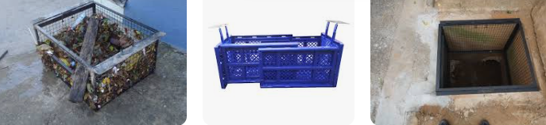

Gabinete do vereador,

Nery Alves Ribeiro (Nery do Tangará)
Vereador- Vice Presidente

